Dunsinane v MGL-ju: junaki, pa čeprav za en sam dan
Intimna drama epskih razsežnosti
12. februar 2016 ob 08:48
MMC RTV SLO
Dunsinane škotskega dramatika Davida Griega je filmsko pisano besedilo, ki pa v režiji Aleksandra Popovskega ne podlega trendu TV-serij o (ne)zavzemanju prestolov (čeprav bi verjetno lahko), temveč na preseku zgodovinskega skoči v sodobnost.
To je mogočna igra o ljubezni, oblasti, pravici, krivici in zlu na ozadju zgodovine in vojne ter njunih glavnih akterjev vojakov, kar se pravzaprav sliši precej kot opis kakšne izmed polfantazijskih serij, s katerimi smo zadnja leta prikovani pred TV-zaslone. Le da se Aleksander Popovski s pomočjo dramaturginje Eve Mahkovic drži učinkovitega gledališkega minimalizma, ki pa izrablja vse svoje možnosti.
Na odru torej ne gledamo množičnega spektakla, dirkajočih bitk, besnečih vojakov in kar je še tega, temveč uprizoritev precej umirjenega tempa s poudarkom na intimi, ki zgolj z nekaj mladimi vojaki, upočasnjenim bojevanjem in nekaj izstreljenimi puščicami prikliče vojno vihro ... ter bedo vlažne, mrzle Škotske, kjer nikdar ne veš, kam stopiti (piko na i z monologom postavi otrok vojak Tosja Tič). Škotska grozečega gozda, za katerega se je že Shakespeare v Macbethu spraševal, kaj je, je zaobjeta v sivino spotoma spreminjajoče se, učinkovite scenografije Angeline Atlagić; prvi trenutek nepremični stebri kamnite dvorane, naslednji pa ogromna premikajoča se drevesa - tista, za katera se zdi, da slišijo in govorijo (saj smo vendar v polfantazijskem svetu).
Iz tega temačnega v napol pozabljeno davnino vitezov pogreznjenega sveta izstopa sodobna glasba dua Silence, s čimer je v sicer zgodovinsko zastavljeno uprizoritev vpeljana komponentna sodobnosti. Ta sicer iz besedila 'štrli' tako rekoč na vsakem koraku in nas opominja na nesmiselnost sodobnih "križarskih pohodov", kjer se v imenu miru in za mir izvaja nasilje.
Škotska je namreč tam, kjer jo je pustil Shakespeare v Macbethu; brez kralja in z domnevno mrtvo kraljico, idealna za ustoličenje novega kralja Malcolma, kar je naloga "mediatorja" Siwarda. Kopica angleških vojakov se tako znajde v tuji, nerazumljivi jim deželi, kjer jih kajpada čaka odpor. In začne se vojna - za mir. Griegova drama je trpka drama epskih razsežnosti videza in resnice, tujstva in negotovosti, zapisane tudi v jezikovnih razlikah nacionalnih identitet, torej identitete Škotov in Angležev. Prve z ženskim prapočelom predstavlja kraljica Gruach (oziroma lady Macbeth), ki jo Jana Zupančič polnokrnvno upodobi kot protipol zavojevalskih Angležev z resnim, skoraj fanatično cilju zavezanim Siwardom na čelu (razplasteno ga razdela Jure Henigman). A kaj ko samooklicani (?) mediator nima posluha za škotske podtone in gladko pogrne že pri nastavljanju spolzkega, skoraj bebavo humorno nastrojenega Malcolma (Matej Puc) novemu ustoličenju namenjenega kralja.
Iz skoraj fantazijskega prvega dela pa nenadoma, čeprav ne brez napovedi, preskočimo v realno, kjer nas srepega pogleda in izklesanega lica - kot se za pravega vojaka spodobi - v vojaških hlačah in čevljih pričaka Siward (sicer zgodovinsko kostumografijo je zasnovala Angelina Atlagić). Njegova končna metamorfoza v berača, ki na grbi s seboj prenaša stare grehe in odšepa v brezkončno snežno belino, v končni fazi le ni tako trpka. Enodnevno junaštvo je že dosegel. Kaj pa mir?
Popovski gladko krmari nekje med polfantazijskim svetom in realno sodobnostjo; med junaškim svetom vse bolj prestrašenih junakov, ki so prišli iskat svoja herojstva, čarovnicami, ki bojda jedo otroke, in ljubezensko zgodbo izpeljano v brezkončnost. Narativno čista uprizoritev pa nas popelje v igro oblasti in za oblast.
Lejla Švabić

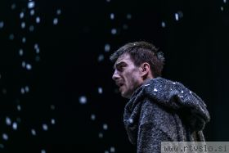
Škotska z začetka 11. stoletja je brez kralja, kar spodbudi angleške zavojevalce, da se iz oči v oči srečajo s škotsko kraljico Gruach - pri Macbethu znano kot Lady Macbeth. Foto: MGL/Peter Giodani

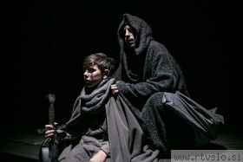
Greig zgodovinski okvir dogajanja na srednjeveškem Škotskem presega s prizori, ki so lastni vsaki vojni v katerem koli času. Foto: MGL/Peter Giodani

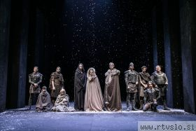
Poleg že omenjenih igrajo še Jaka Lah, Primož Pirnat, Robert Korošeč, Filip Samobor, Matic Lukšič, Gaber K. Trseglav, Tomislav Tomšič, Boris Kerč, Jožef Ropoša, Ajda Smrekar, Jordan Arih Kranjec. Za jezik je poskrbela Maja Cerar, za svetlobo pa Andrej Koležnik. Foto: MGL/Peter Giodani

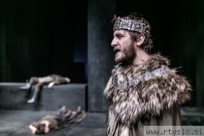
David Greig (1969) je eden izmed najpomembnejših škotskih dramatikov, ki deluje tudi kot režiser in dramaturg, kmalu pa bo nastopil kot vodja gledališča Lyceum v Edinburgu. Foto: MGL/Peter Giodani

